OEA/Ser.G

CONSEJO PERMANENTE

CP/INF.9755/23
15 mayo 2023
Original: español

NOTA DE LA MISIÓN PERMANENTE DEL PERÚ MEDIANTE LA CUAL SOLICITA
LA INCLUSIÓN DE LA PRESENTACIÓN DEL INFORME “SITUACIÓN DE DERECHOS HUMANOS EN PERÚ EN EL CONTEXTO DE LAS PROPUESTAS SOCIALES” POR PARTE DEL COMISIONADO RELATOR PARA EL PERÚ DE LA COMISIÓN INTERAMERICANA
DE DERECHOS HUMANOS EN LA SUBSIGUIENTE SESIÓN ORDINARIA DEL CONSEJO PERMANENTE PROGRAMADA PARA EL 31 DE MAYO DE 2023
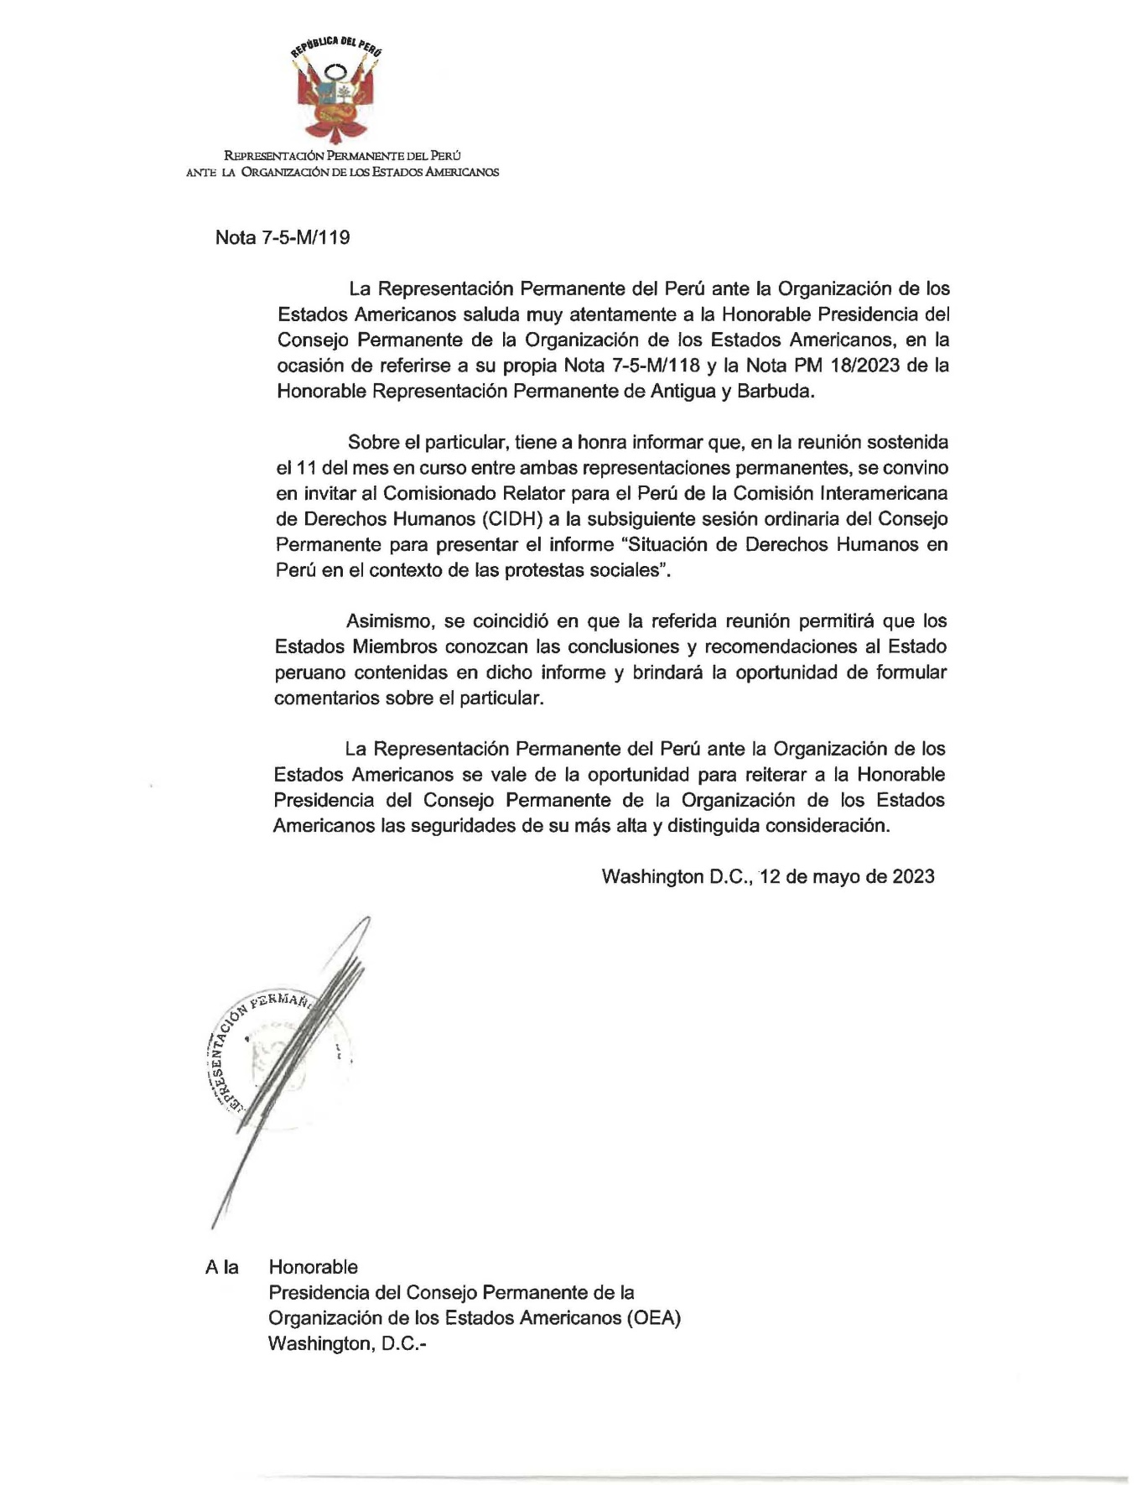
CP47761S01

